Ausreißeranalyse durchführen
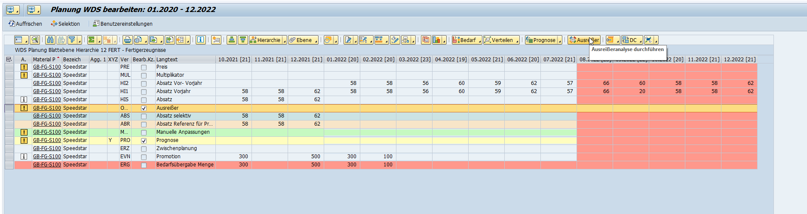
Klick auf Graph
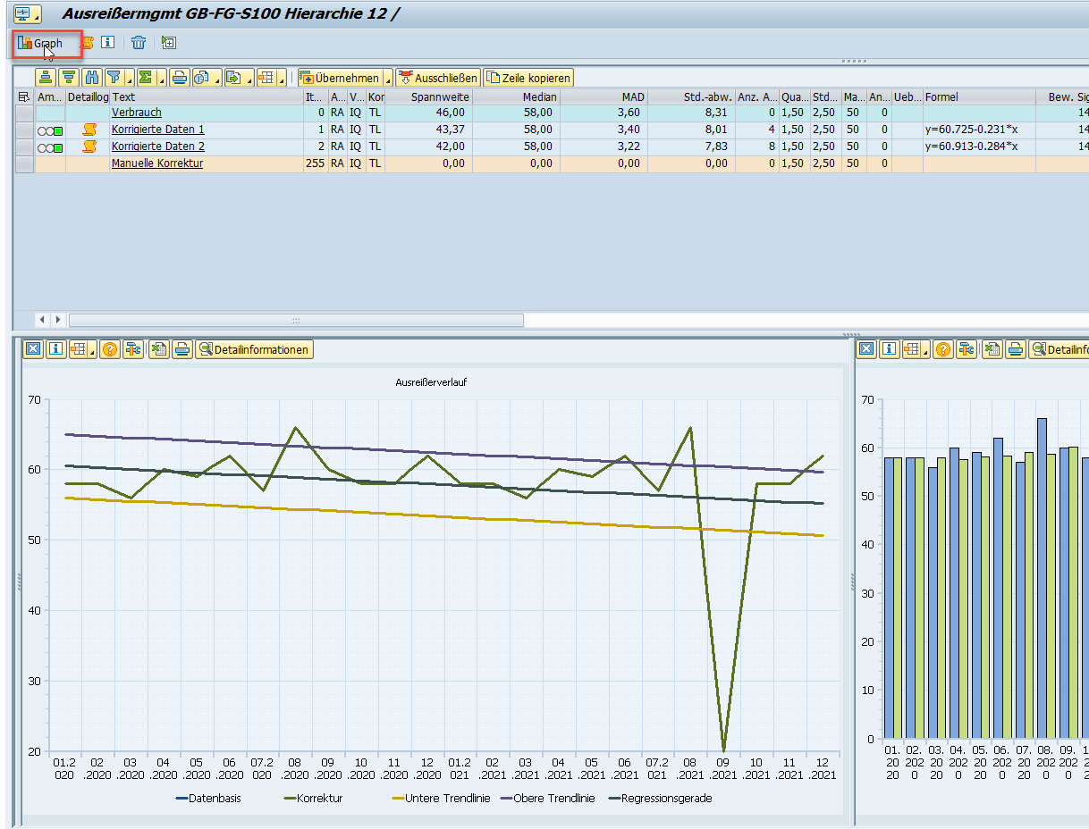

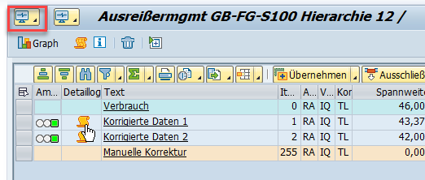

Bildschirmsteuerung Button wird erneut initialisiert.

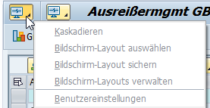

Menü ohne Funktion.

